**

**Planificación Proyecto JAVA**

**Proyecto AcuClass (Administración de un Libro de clases)**

**Proyecto Ventas (Aplicación para Ventas on-line)**

Este día diseñamos una Carta Gantt en base al Software **Sinnaps,** dentro de la Metodología XP conocida como Programación Extrema:

La **metodología XP** se utiliza principalmente para proyectos de desarrollo de software, siendo uno de los muchos tipos de metodologías Agile. Con ellas, vamos construyendo un producto muy ajustado a los requerimientos del cliente. Unas especificaciones que van variando a lo largo del desarrollo del producto.

Para ello, existen software de gestión de proyectos con basados en tableros Kanban capaces de priorizar las actividades según lo hayamos planificado en el calendario. Además, se utilizan técnicas [Scrum](https://www.sinnaps.com/blog-gestion-proyectos/metodologia-scrum) adaptadas al Kanban, lo que se conoce como [Scrumban](https://www.sinnaps.com/blog-gestion-proyectos/metodologia-scrumban). Lo podemos ver fácilmente en este esquema, útil también para la metodología XP.

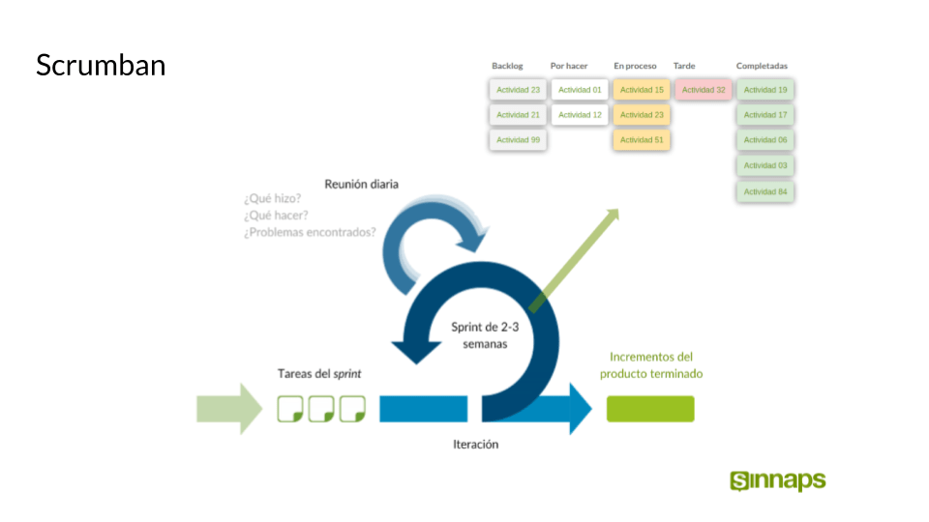

Diariamente se efectúa los llamados Daily Meeting que permite visualizar los avances del Proyecto y efectuar oportunamente los cambios necesarios para poder cumplir con os plazos establecidos en la Carta Gantt.

Esta misma instancia la utilizaremos para redactar nuestra reflexión diaria, incluida dentro de la Documentación de Evidencias.

Se adjuntan las Cartas Gantt generadas en Planilla Excel y en el Software Sinnaps

